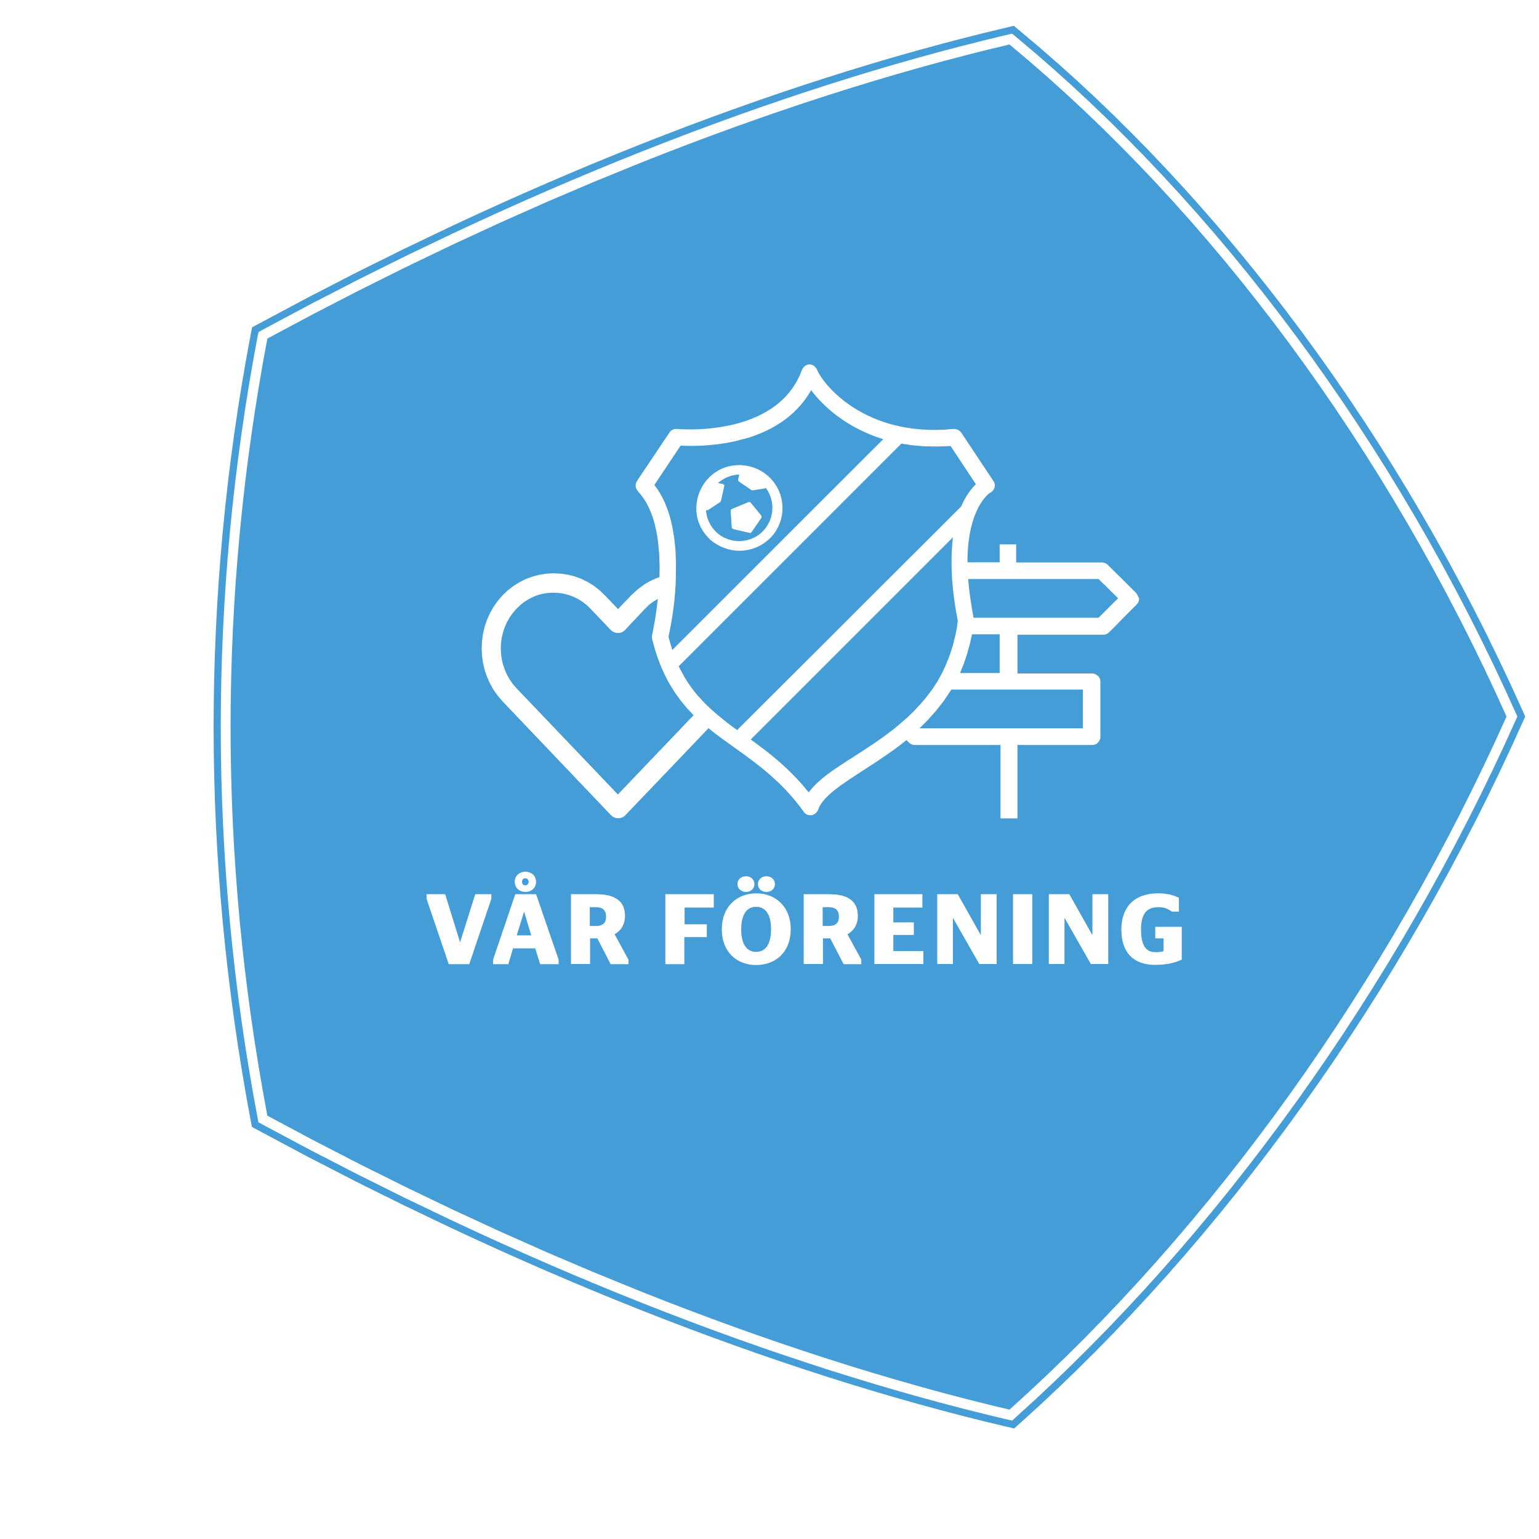

**VERKSAMHETSPLAN**

Föreningens plan för hur verksamheten

ska bedrivas kommande år

***”Infoga föreningens logotyp och/eller föreningens namn”***



**Verksamhetsidé**

|  |
| --- |
| *Skriv ner den verksamhetsidé som föreningen har.* |

**Värdegrund**

|  |
| --- |
| *Skriv ner den värdegrund som föreningen har.* |

**Vision**

|  |
| --- |
| *Skriv ner den vision som föreningen har.* |



**Ordinarie verksamhet**

|  |  |  |
| --- | --- | --- |
| **Aktivitet/verksamhet** | **Beskrivning** | **Ansvarig** |
| Ex. Barn 6–12 år |  | Fotbollsutvecklare |
| Ex. Parafotboll |  | Fotbollsutvecklare |
|  |  |  |
|  |  |  |
|  |  |  |

**Utvecklande verksamhet/fokusområden**

|  |  |  |  |
| --- | --- | --- | --- |
| **Aktivitet/verksamhet** | **Beskrivning** | **Vem** | **När** |
| **Vår Förening** |  |  |  |
| Ex. Se över stadgarna | Arbetsgrupp i styrelsen som går igenom gamla och verifierar mot RF:S Normalstadgemall. | Arbetsgrupp i styrelsen | Q3 2023 |
|  |  |  |  |
| **Våra Spelare** |  |  |  |
|  |  |  |  |
|  |  |  |  |
| **Våra Ledare** |  |  |  |
| Ex. Ny Ledarförsörjningsplan | Utgå från processtödsmaterialet i Kvalitetsklubb för att ta fram en ny Ledarförsörjningsplan. | Sportrådet + 1 i styrelsen. | Q4 2023 |
|  |  |  |  |
| **Våra Resurser** |  |  |  |
| Ex. Flytta löpande bokföring till en redovisningsbyrå. | Kassör + en till i styrelsen tar in offerter, | Kassör | Q2 2024 |
|  |  |  |  |



**Tillämpning**

|  |  |  |
| --- | --- | --- |
| **Aktivitet/verksamhet** | **Beskrivning** | **Ansvarig** |
|  |  |  |
|  |  |  |
|  |  |  |
|  |  |  |
|  |  |  |

**Utvärdering**

|  |
| --- |
| **Hur vi fångar upp löpande utvecklings-/revideringsbehov?** |
|  |

|  |
| --- |
| **När och hur vi gör större utvärderingar?** |
|  |
| **Hur vi kan synka med andra utvecklingsarbeten?** |
|  |

|  |
| --- |
| **Vem beslutar om ändring i plan och tillämpning?** |
|  |